今日动态 2024.9.24

**晨间来园篇：**

本周开始天气转凉，孩子们晨间都是穿了外套来幼儿园的，在小班的时候孩子们初步学习了用衣架挂衣服，但是经过两天的观察我们发现，还有部分孩子还不熟练甚至不会自主挂衣服，活动中我们会加入挂衣服的技能练习，也请家长们关注孩子各项自主能力的发展。

|  |  |
| --- | --- |
|  |  |

**户外活动篇：**

今天户外活动为美人鱼滑滑梯，孩子们在滑滑梯上有爬梯、平衡滑行、跑跳、爬网等技能练习，大部分孩子能够在游戏的同时关注自身的安全，个别孩子还需要教师不断地提醒。

|  |  |  |
| --- | --- | --- |
|  |  |  |
|  |  |  |

**区域游戏篇：**

本周区域活动孩子们已经慢慢进入专注状态，孩子们能够按照自主选择的区域进行游戏。

|  |  |  |
| --- | --- | --- |
|  |  |  |
| 阅读区：绘本阅读 | 益智区：找座位、七巧板 | 美工区：彩泥 |
|  |  |  |
| 万能工匠：秋千 | 地面建构：城堡 | 科探区：镜子游戏 |

**集体活动篇：社会《祖国首都北京》**

北京是我国的首都，是[国家中心城市](http://baike.baidu.com/view/2846647.htm)，是[中华人民共和国](http://baike.baidu.com/view/1256.htm)[中央人民政府](http://baike.baidu.com/view/1027641.htm)和[全国人民代表大会](http://baike.baidu.com/view/1903.htm)的办公所在地。[北京](http://baike.baidu.com/subview/2621/13223029.htm)是中国“[八大古都](http://baike.baidu.com/view/403640.htm)”之一，拥有众多历史[名胜古迹](http://baike.baidu.com/subview/72143/9716810.htm)和[人文景观](http://baike.baidu.com/view/164271.htm)。本次活动是引导小朋友在了解北京是祖国首都的基础上，更多的了解北京的名胜古迹，从而激发幼儿对北京的向往，萌发爱祖国的情感。

**程梓轩、季千予、王兴诚、衣佳欢、董奂廷、陆俊阳、徐菲梵、孙明祺、贾依依、黄铭宇、夏我杺、邢锦、张雨歆、龚奕欣、梁礼煊、靳一哲、肖茗皓、何安瑾、李若伊、陈语垚、蔡铭泽、蔡铭豪、卢文汐、吴颀**小朋友了解到北京是祖国的首都，是国家领导人工作的地方；z知道了北京的的一些名胜古迹，萌发了对北京的向往和热爱祖国的情感。

**生活活动篇：**

1.点心情况

今天的上午点心是牛奶、腰果和饼干，下午点心是冰糖雪梨银耳羹，水果是西梅。

2.午餐情况

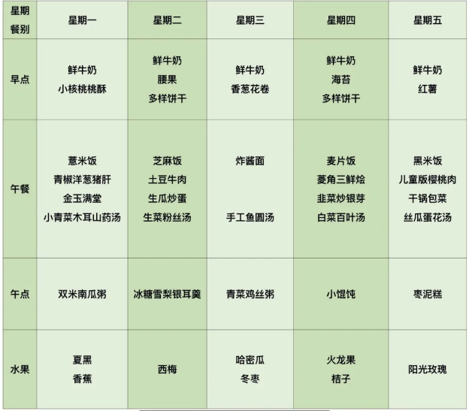午餐是芝麻饭、土豆牛肉、生瓜炒蛋和生菜粉丝汤。孩子们能够自主完成值日生工作，部分孩子自主盛饭的技能还需加强。个别孩子盛好饭之后不记得要将湿巾纸叠整齐，还需要教师提醒。

吃完午餐后小朋友们能够安静地玩区域游戏，之后我们一起在园内进行了饭后散步活动，孩子们在散步过程中玩了木头人游戏。

3.午睡情况

今天大部分小朋友都在12：40前入睡，个别孩子在老师的陪伴下稍晚入睡。

**家长寄语：**

1．气温渐变，温差较大，孩子们的体质较弱，免疫力又不强，容易感冒🤒，也容易患上各种传染性疾病，为了孩子的健康，要注意增减衣服防止着凉。

2． 动态上的照片，仅作为老师观察时的随拍，并不是所有孩子的照片都会呈现，家长可重点关注孩子的各项能力发展情况。